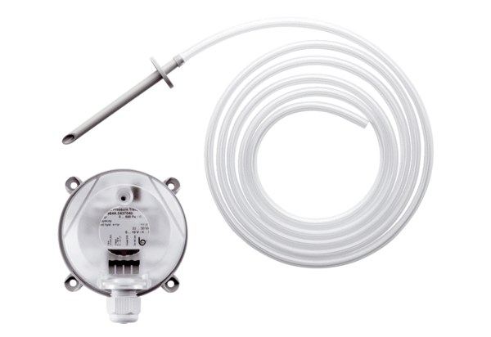Différence de pression Convertisseur de mesure DS 500Unité de conditionnement : 1 pièceGamme: C
Numéro de référence : 0157.0118Fabricant : MAICO

